24 de octubre de 2024

juan garcia

ANALISIS PEST | DAFO | CAME

EMPRESA E INICIATIVA EMPRENDEDORA

**INDICE**

ANALISIS PEST 2

1. DIAGRAMA GRAFICO 2

2. EXPLICACION 2

ANALISIS DAFO 4

1. DIAGRAMA GRAFICO 4

2. EXPLICACION 4

ANALISIS CAME 6

1. DIAGRAMA GRAFICO 6

2. EXPLICACION 6

**ANALISIS PEST**

**ANALISIS PEST**

1. **DIAGRAMA GRAFICO**

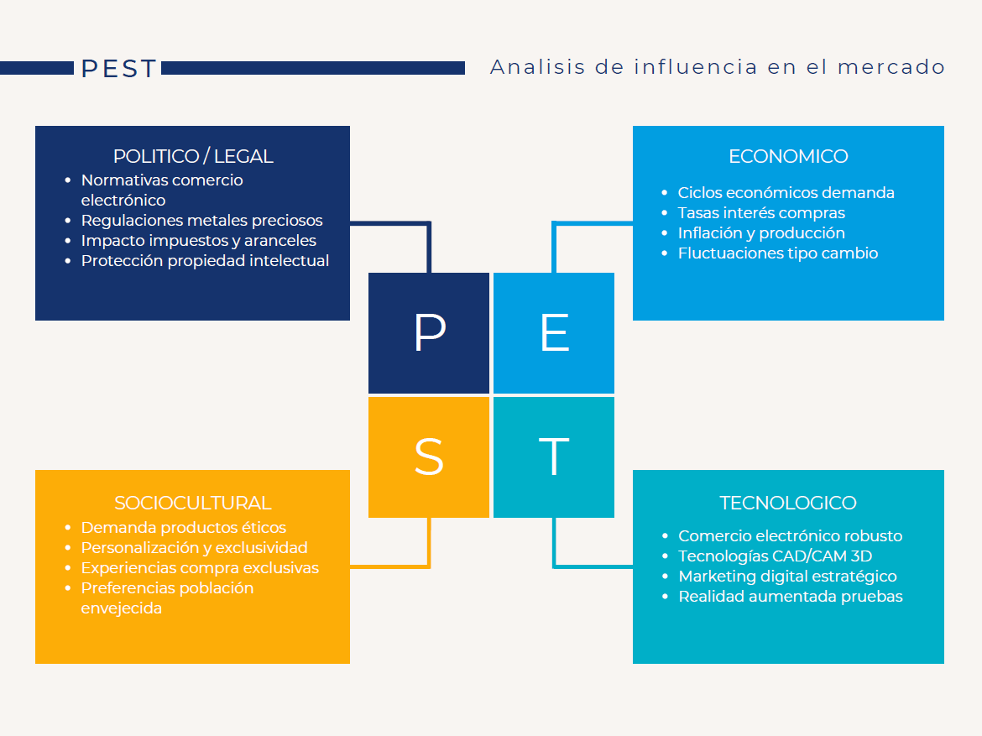

1. **EXPLICACION**

**Político-Legal**

* Cumplimiento de normativas de comercio electrónico, protección de datos y consumo
* Regulaciones específicas sobre calidad y etiquetado de metales preciosos y gemas
* Impacto de cambios en impuestos y aranceles sobre costos de producción y venta
* Importancia de la protección de propiedad intelectual para diseños y marcas

**Económico**

* Influencia de ciclos económicos en la demanda de joyería de lujo
* Efecto de tasas de interés en decisiones de compra a plazos
* Impacto de la inflación en poder adquisitivo y costos de producción
* Fluctuaciones de tipo de cambio afectando importaciones y precios internacionales

**Social-Cultural**

* Creciente demanda de productos éticos y sostenibles en joyería
* Tendencia hacia la personalización y piezas únicas
* Valoración de experiencias de compra exclusivas, tanto online como en tienda
* Adaptación a preferencias de una población envejecida con mayor poder adquisitivo

**Tecnológico**

* Importancia del comercio electrónico y presencia online robusta
* Adopción de tecnologías CAD/CAM e impresión 3D en diseño y fabricación
* Uso estratégico de marketing digital y redes sociales
* Implementación de realidad aumentada para pruebas virtuales de joyas

**ANALISIS DAFO**

1. **DIAGRAMA GRAFICO**

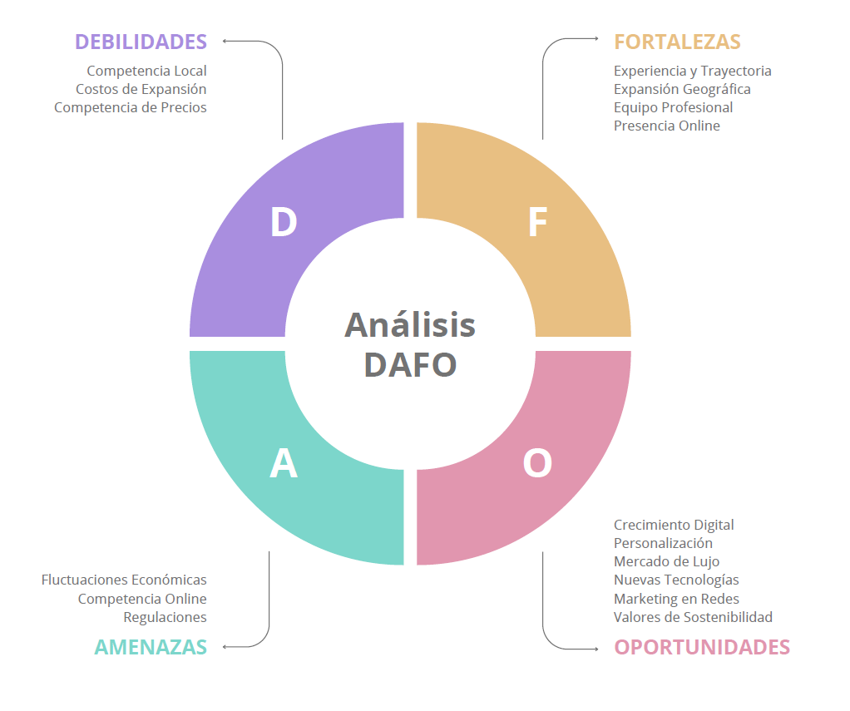

1. **EXPLICACION**

**Debilidades**

* Costos de Producción: El impacto de los impuestos y aranceles puede aumentar los costos de producción y venta.
* Dependencia del Mercado Internacional: Las fluctuaciones del tipo de cambio pueden afectar las importaciones y precios internacionales.

**Amenazas**

* Regulaciones Estrictas: Regulaciones específicas sobre calidad y etiquetado de metales preciosos y gemas que pueden ser difíciles de cumplir.
* Inflación: Impacto negativo sobre el poder adquisitivo y los costos de producción.
* Cambios Económicos: La influencia de ciclos económicos puede afectar la demanda de joyería de lujo.

**Fortalezas**

* Cumplimiento Normativo: La empresa cumple con las normativas de comercio electrónico y protección de datos, lo que genera confianza en los consumidores.
* Innovación Tecnológica: Uso de tecnologías avanzadas como CAD/CAM e impresión 3D para el diseño y fabricación de joyas.
* Presencia Online: Una robusta presencia en línea que facilita el comercio electrónico y el marketing digital.

**Oportunidades**

* Demanda de Productos Éticos: Creciente interés por productos sostenibles y éticos en joyería.
* Personalización: Tendencia hacia la personalización y piezas únicas que pueden atraer a un mercado específico.
* Experiencias de Compra Exclusivas: Valoración creciente de experiencias de compra exclusivas en línea y en tienda.

**ANALISIS CAME**

1. **DIAGRAMA GRAFICO**

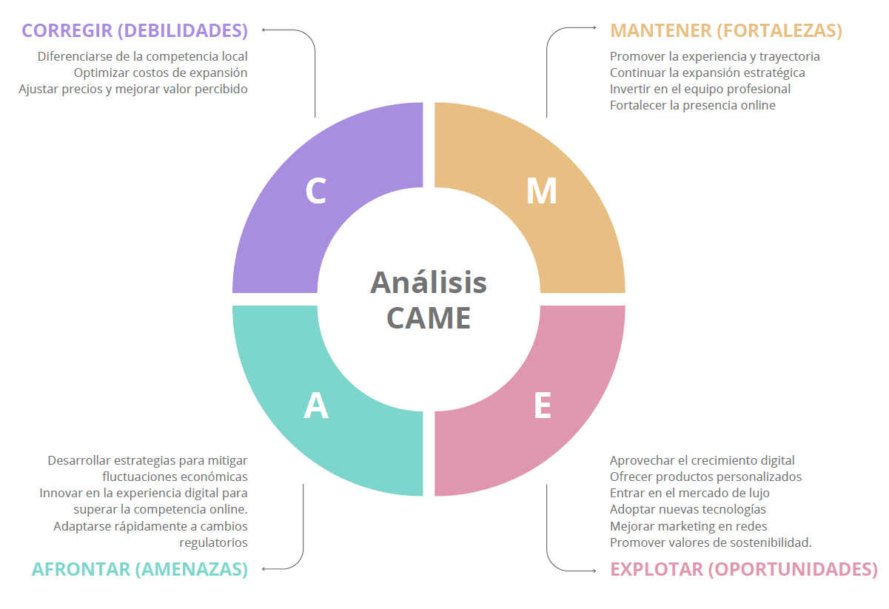

1. **EXPLICACION**

**Corregir Debilidades**

* **Competencia Local**: Implementar estrategias diferenciadoras que mejoren la propuesta de valor frente a los competidores locales.
* **Costos de Expansión**: Optimizar los recursos y explorar formas de crecimiento más económicas, como alianzas estratégicas o franquicias.
* **Competencia de Precios**: Ajustar los precios mediante la creación de productos o servicios que justifiquen un mayor valor percibido, o reducir costos en áreas menos críticas.

**Afrontar Amenazas**

* **Fluctuaciones Económicas**: Desarrollar una estrategia financiera robusta, como la diversificación de mercados, para mitigar los riesgos económicos.
* **Competencia Online**: Invertir en innovación tecnológica para mejorar la experiencia del usuario, y potenciar campañas de marketing digital para destacar frente a competidores en línea.
* **Regulaciones**: Asegurarse de cumplir con las regulaciones vigentes y estar preparados para adaptarse rápidamente a cualquier cambio en la legislación.

**Mantener Fortalezas**

* **Experiencia y Trayectoria**: Seguir promoviendo la experiencia y el prestigio como un activo de la empresa, manteniendo la calidad del servicio.
* **Expansión Geográfica**: Aprovechar la experiencia en expansión para continuar creciendo de manera controlada y estratégica en nuevos mercados.
* **Equipo Profesional**: Continuar invirtiendo en la formación y desarrollo del equipo para mantener su nivel competitivo y profesional.
* **Presencia Online**: Consolidar la presencia digital a través de una mejora continua del sitio web, redes sociales, y estrategias de SEO/SEM.

**Explotar Oportunidades**

* **Crecimiento Digital**: Aprovechar el crecimiento del mercado digital para expandir los canales de venta en línea y diversificar los servicios digitales.
* **Personalización**: Desarrollar productos o servicios personalizados que satisfagan las necesidades específicas de los clientes.
* **Mercado de Lujo**: Explorar la entrada en el mercado de lujo, adaptando ciertos productos o servicios a este segmento de mayor poder adquisitivo.
* **Nuevas Tecnologías**: Mantenerse a la vanguardia tecnológica, integrando soluciones avanzadas como inteligencia artificial, realidad aumentada o aplicaciones móviles.
* **Marketing en Redes**: Potenciar las campañas en redes sociales, utilizando estrategias de microsegmentación y publicidad programática.
* **Valores de Sostenibilidad**: Enfatizar los valores de sostenibilidad y responsabilidad social para atraer a un segmento de consumidores cada vez más preocupado por estos temas.